## ИНФОРМАЦИЯ ПО РАЗМЕЩЕНИЮ

## на фестивале "Кубок Минина и Пожарского - 2018"

**23 марта – 02 апреля 2018 г. г. Нижний Новгород**

**1. Место проведения соревнования:**

В помещении Нижегородского филиала Самарского Государственного Университета путей сообщения (СамГУПС) по адресу: г. Нижний Новгород, пл. Комсомольская, д. 3. (ст.метро "Ленинская")

Расписание метро http://metronn.ru/

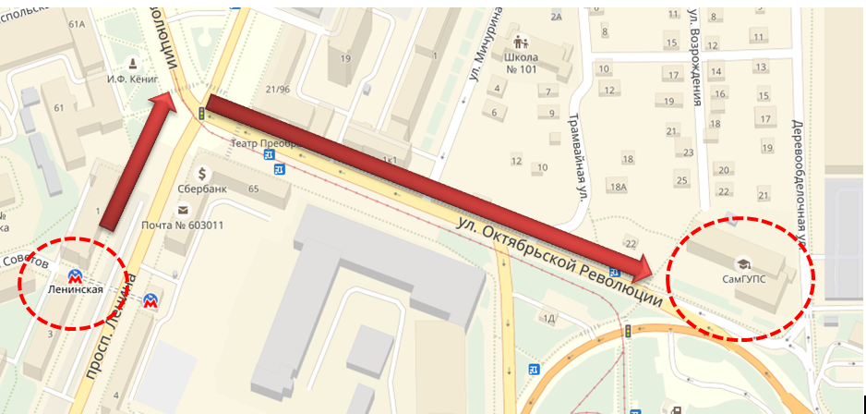

**2. Питание:**

буфет в СамГУПС;

KFC Авто - 1 мин от СамГУПС

Кафе в гипермаркете ОКей - 2 мин от СамГУПС

**3. Размещение в гостиницах, хостелах Нижнего Новгорода:**

*Внимание: при бронировании самостоятельно в указанных ниже гостиницах, отелях, хостелах необходимо указывать «Всероссийский шахматный фестиваль Кубок Минина и Пожарского – 2018» ,либо направлять заявки по эл. почте:* [chessfnn@mail.ru](mailto:chessfnn@mail.ru)

**3.1. Гостиница «Заречная» (пр. Ленина, д.36, ст. метро «Заречная»)**

тел. 8(831) 252-49-40 - круглосуточно, e-mail: brony_52@mail.ru http://www.zarechnay.ru/

1 остановка до ст.метро "Ленинская", 25 минут пешей ходьбы

Количество номеров - 100

|  |  |  |
| --- | --- | --- |
| Категория номера | Кол-во мест в номере | Стоимость места/номера (без завтрака) руб. |
| Одноместный Стандарт** | 1 | 1800 |
| Двухместный Стандарт ** | 2 | 1000/2000 |
| Пятиместный эконом совмещенный (блок) | 5 | 720/3600 |
| Двуместный стандарт улучшенный | 2 | 1250/1500 |
| Двуместный комфорт | 2 | 1500/3000 |
| Комфорт плюс | 2 | 1500/3000 |
| Комфорт улучшенный | 2 | 1500/3000 |

Все номера в хорошем состоянии (в номере имеется: телевизор, холодильник, ванная комната, городская бесплатная связь, доступ в интернет WI-FI, информационно-справочная литература).

В гостинице есть просторная финская парная с бассейном, бильярдный зал. Завтраки – 190 р, обеды – 240 р.

Возможна оплата за наличный и безналичный расчеты.

**3.2. Отель IBIS (улица М. Горького, 115) ,** 7 остановок на метро до ст. Ленинская",

автобус № 40, маршрутное такси № 10,46,69,81 до ост.пл.Комсомольская. Телефон отдела бронирования: 8 (831) 233 11 20, эл. почта: [H7134-RE1@accor.com](mailto:H7134-RE1@accor.com)

Отель IBIS - первый международный отель французской сети Accorhotels в Нижнем Новгороде.

1 станция метро до ж/д вокзала, 5 минут от станции метро «Горьковская», 10 минут до Исторического Центра и Кремля, 5 минут до пешеходной улицы Большая Покровская.

Количество номеров – 220. В каждом номере: 1 двухспальная кровать, кабельное TV, кондиционер, бесплатный Wi-Fi во всех зонах отеля, ванная с душевой кабиной, фен.

Услуги питания: ресторан 06.30 до 24.00 и бар ibis kitchen 24/7. Завтрак «Шведский стол», бизнес ланч из 3х блюд, ужин для групп «Шведский стол».

Мы предлагаем следующие спец-тарифы для размещения участников турнира:

**Во все номера можно установить доп. место – стоимость 1 000 рублей в сутки с завтраком**

|  |  |  |  |
| --- | --- | --- | --- |
| **Категория номера** | **Характеристика** | **Одноместное размещение**  **(С завтраком)** | **Двухместное размещение**  **(С завтраком)** |
| **Стандарт** | Удобства в номере  1 двухспальная кровать  туалетная комната с душевой кабиной  ЖК телевизор  фен для сушки волос  банные принадлежности и парфюмерная раскладка в диспенсере, вода 0,5 | **2 400.00** | **2 800.00** |

В каждом номере: 1 двухспальная кровать, кабельное TV, кондиционер, бесплатный Wi-Fi

во всех зонах отеля, ванная с душевой кабиной, фен.

**3.3. Отель «Владимирский» (ул.Октябрьской революции, 45 А),**

10 минут пешей ходьбы до места игры. Телефон отдела бронирования: 8 (831) 215 5196,

8 (960) 182 45 17 эл. почта: [Vladimir-otel@yandex.ru](mailto:Vladimir-otel@yandex.ru) Сайт отеля: <http://vladimir-otel.ru/>

Уютный недорогой отель, расположенный рядом со станцией метро «Ленинская» и недалеко от ЖД вокзала. Все номера в отличном состоянии, с удобствами в номере. Есть общая кухня с плитой и микроволновкой. Всегда в наличие кулер с водой. В каждом номере эл.чайник.

|  |  |  |  |
| --- | --- | --- | --- |
| ***Категория***  ***номера*** | ***Номер комнаты*** | ***Характеристика номера*** | ***Стоимость за номер в сутки (руб.)*** |
| *Стандарт - эконом* | *4* | *Две 1,5-ные кровати, ванная комната, ТВ.* | *1200* |
| *Стандарт* | *1,5,7* | *2-е 1,5-спальные кровати, ванная комната, фен, ванные принадлежности, холодильник,кондиционер, ТВ* | *1500* |
| *Стандарт* | *2* | *Одна 2-х спальная кровать, ванная комната, фен, ТВ, кондиционер, холодильник, рабочий стол.* | *1600* |
| *Комфорт (номер с балконом)* | *3,6* | *Одна 2-х спальная кровать, ванная комната, фен, ТВ, кондиционер, холодильник, рабочий стол.* | *1600* |
| *Бизнес* | *8* | *Одна 2-х спальная кровать, ванная комната, фен, ТВ, кондиционер, холодильник, рабочий стол* | *1700* |

*Ребенок до 5 лет проживает бесплатно (без предоставления доп. места)*

***Стоимость дополнительного места:***

*С 5 до 12 лет – 400 руб. С 12 лет – полная стоимость дополнительного места 800 руб. Можно установить в номера №2 и №8. Кровати 1,5 спальные, широкие – возможно размещение двоих детей (второй ребенок без оплаты)*

**3.4. Гостиница «Автозаводская»** (пр. Молодежный, д.6. ст. метро «Парк культуры»), **тел./*tel.:* (831) 295-77-77, 295-77-60, факс /*fax*** [www.avtozavodskaya.ru](http://www.avtozavodskaya.ru)

До места игры 7 остановок на метро.

|  |  |  |  |
| --- | --- | --- | --- |
| Категория номера | Кол-во номеров | Кол-во мест в номере | Стоимость места/номера* (без завтрака) руб. |
| Одноместный Стандарт** | 28 | 1 | 1200 |
| Двухместный Стандарт ** | 10 | 2 | 1000/2000 |
| Сюит мини  Двуспальная кровать | 8 | 2 | 1100/2200 |
| Джуниор Сюит  Двуспальная кровать с кухней | 2 | 2 | 1200/2400 |
| Люкс «Стандарт»***  Двуспальная кровать, двухкомнатный | 3 | 2 | 1300/2600 |
| Люкс «Комфорт»***  Двуспальная кровать | 1 | 2 | 1400/2800 |
| Люкс «Премиум» ***  Двуспальная кровать | 1 | 2 | 1600/3200 |

** В номерах данных категорий возможно предоставление дополнительного места на раскладушке. Стоимость дополнительного места 650 руб. без завтрака.

*** В номерах данных категорий возможно предоставление дополнительного места на раскладывающемся диване. Стоимость дополнительного места 850 руб. без завтрака.

Кафе находится на 2-м этаже гостиницы. Работает 24 часа. Стоимость завтрака – 170 руб., стоимость ужина – 220 руб.

**3.5. Гостиница «Волна» 4\*** (пр. Ленина, д. 98 , ст. метро «Кировская»).

 На личном авто 20 мин.

 На общественном транспорте 30 мин.(автобус **№40**, маршрутное такси **№46**, **№69** )

**Возможна организация трансфера для группы до места игры.**

|  |  |  |  |
| --- | --- | --- | --- |
| **Категория номера/фото** | **Цена/руб. (с завтраком шведский стол)** | | |
| **1-е размещение** | **2-х местное размещение** | **3-х местное размещение** |
| **«Стандарт»** | **2050** | **2400** | **3650** |
| **В каждом номере к Вашим услугам:**  • мини-бар  • минеральная вода (0.5 л)  • кондиционер  • спутниковое телевидение  • обслуживание номеров (room-service)  • прямой телефон с международным доступом  • ванная комната, фен  • туалетные принадлежности  **В стоимость номера включено:**  • Завтрак «шведский стол»  • Посещение тренажерного зала  • Парковка автотранспорта (круглосуточная)  • Бесплатный беспроводной интернет (Wi-Fi) | | |

Для бронирования номеров свяжитесь

с отделом бронирования:

Tel: +7 (831) 295 19 00

E-mail: [welcome@volnahotel.ru](mailto:welcome@volnahotel.ru), [sales@volnahotel.ru](mailto:sales@volnahotel.ru)

<http://volnahotel.ru> [FB](https://www.facebook.com/hotelvolnann/)    [Untitled-1](https://www.instagram.com/volna_hotel_nn/)

**3.6. «Бугров Хостел» (ул.Советская, 20), тел. 8 (905) 666 14 68** [**http://www.bugrovhostel.ru**](http://www.bugrovhostel.ru/) **Электронная почта: info@bugrovhostel.ru**

В зависимости от Вашего желания, возможно проживание в комнатах: с 2-х, 3-х, 4-х и 6-ти местным размещением. Душевые и санузлы – в отдельном блоке. Стоимость проживания от 450 до 750р с человека в сутки в зависимости от кол-ва человек в номере. Время заезда - 13:00. Время отъезда -12:00.

Для Вас:

- Оборудованная кухня (холодильник, микроволновая печь, чайник, кулер)

- Чай-кофе – бесплатно (круглосуточно, без ограничения)

- Просторный холл с диванами и ТВ,

- Wi-Fi – бесплатно на всей территории хостела

- Комната для хранения багажа